
06
ICS 77.150.10
H61

中华人民共和国国家标准
铝及铝合金压型板
Wrought aluminium and aluminium alloy-V corrugated sheet
（预审稿）

××××-××-××发布
××××-××-××实施
中华人民共和国国家质量监督检验检疫总局中 国 国 家 标 准 化 管 理 委 员 会发布
GB/T 6891—××××
代替GB/T 6891-2006

前 言
本标准按GB/T1.1-2009给出的规则起草
本标准代替GB/T 6891—2006《铝及铝合金压型板》、GB/T 4438—2006《铝及铝合金波纹板》。
本标准与GB/T 6891—2006相比主要技术变化如下：
增加了本标准适用范围；
增加了术语和定义；
增加了3004、3005、3105、5052牌号；
增加了表面处理产品的类别、膜层代号及膜层性能；
增加了板型型号的编制规定；
增加了压型板连接方式；
增加了彩涂产品的彩涂涂料和彩涂工艺规定；
修改了压型板尺寸允许偏差；
增加了压型板强度、稳定要求；
修改补充了订货信息；
增加了附录。
本标准由中国有色金属工业协会提出。
本标准由全国有色金属标准化技术委员会（SAC/TC243）归口。
本标准主要起草单位：福建省南铝板带加工有限公司。
参加单位：***。
本标准主要起草人：***。
本标准由全国有色金属标准化技术委员会负责解释。
本标准所代替标准的历次版本发布情况为：
——GB/T 6891—2006、GB/T 6891—1986。

铝及铝合金压型板
  - 范围
本标准规定了铝及铝合金压型板的要求、试验方法、检验规则和标志、包装、运输、贮存及质量证明书与订货单（或合同）内容。
本标准适用于工业及民用建筑、围护结构、汽车厢体用铝及铝合金压型板（以下简称压型板）。
  - 规范性引用文件
下列文件对于本文件的应用是必不可少的。凡是注日期的引用文件，仅注日期的版本适用于本文件。凡是不注日期的引用文件，其最新版本（包括所有的修改单）适用于本文件。
GB/T 3190 变形铝及铝合金化学成分
GB/T 3199 铝及铝合金加工产品包装、标志、运输、贮存
GB/T 3880.1 一般工业用铝及铝合金板、带材 第1部分：一般要求
GB/T 3880.2 一般工业用铝及铝合金板、带材 第2部分：力学性能
GB/T 3880.3 一般工业用铝及铝合金板、带材 第3部分：尺寸偏差
GB/T 7999 铝及铝合金光电直读发射光谱分析方法
GB/T 8005.1 铝及铝合金术语 第1部分：产品及加工处理工艺
GB/T 12755 建筑用压型钢板
GB/T 16865 变形铝、镁及其合金加工制品拉伸试验用试样及方法
GB/T 17432 变形铝及铝合金化学成分分析取样方法
GB/T 20975（所有部分） 铝及铝合金化学分析方法
GB/T 50429 铝合金结构设计规范
YS/T 431 铝及铝合金彩色涂层板、带材
  - 术语和定义
GB/T 8005.1、GB/T 12755、GB/T 50429界定的以及下列术语和定义适用于本标准。

波高 wave height
压型板波形截面波峰与波谷之间的尺寸ｈ，见图１所示。

波距 pitch of waves
压型板波形截面相邻波峰之间的尺寸d，见图１所示。

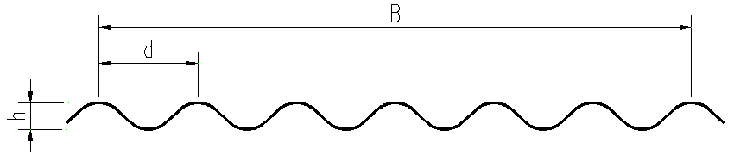
图1 铝合金压型板
  - 要求
    - 产品分类
      - 牌号、状态及规格

建筑用压型板的牌号、状态及尺寸规格应符合表1的规定。需要其他牌号、状态、尺寸规格的压型材板时由供需双方协商，并在订货单（或合同）中注明。
表1 牌号、状态及规格
牌号 | 状态 | 尺寸规格/mm
牌号 | 状态 | 厚度 | 宽度B | 长度L
1050、1050A、1060、1070Ａ、1100、1200、3003、3004、3005、3105、5005、5052 | H14、H16、H18、H24、H26 | 0.5~3.0 | 250~1300 | ≥1200
注：1、厚度指压型板板基厚度。
2、当压型板为彩涂或喷涂表面处理时，其状态为H44。
      - 表面处理产品的类别、膜层代号
建筑用压型板表面处理产品的类别及膜层代号见表2，需要其他表面处理产品时由供需双方协商，并在订货单（或合同）中注明。
表2 面处理产品的类别、膜层代号及涂层性能级别
表面处理产品类别 | 膜层代号 | 备注
彩涂产品 | PE | 符合YS/T431的规定
彩涂产品 | PVDF | 符合YS/T431的规定
      - 压型板板型型号

4.1.3.1压型板板型型号以字母“YX”加压型板的波高（mm）加波距（mm）加覆盖宽度（mm）形式表示；当压型板无波距时，以字母“YX”加压型板的波高（mm）加覆盖宽度（mm）形式表示。

4.1.3.2 压型板板型型号示例：
a)波高35mm、波距1130mm、覆盖宽度780mm的铝合金压型板(图2)，板型型号表示为YX35-130-780；
b)波高64mm、覆盖宽度400mm的铝合金压型板(图3)，板型型号表示为YX64-400。

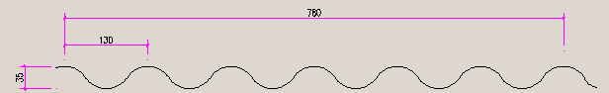
图2铝合金压型板
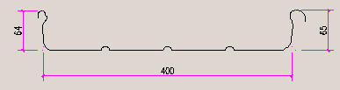
图3 铝合金压型板
    - 压型板连接方式
建筑用压型板的连接方式见表3，采用其他连接方式由供需双方协商，并在订货单（或合同）中注明。
表3 压型板连接方式
连接方式 | 图 例 | 连接构造示意图
搭接式 | 见附录A | 见附录A
咬合式 | 见附录A | 见附录A
扣合式 | 见附录A | 见附录A
      - 标记示例
产品标记按产品名称（或表面处理产品类别）、本标准编号、牌号、状态、尺寸规格（或截面代号及长度）、颜色（或色号）及膜层代号的顺序表示，标记示例如下：
示例1：
3105牌号、H16状态、型号YX64-400、厚度为0.88mm、长度为6000mm的铝及铝合金压型板，标记为：
压型板 GB/T 6891-2***-3105H16-YX64-400*0.88*6000
示例2：
5005牌号、H44状态、型号为YX35-130-780、厚度为0.9mm、长度为6000mm、2345色号、膜层代号为PVDF的彩涂铝及铝合金压型板，标记为：
压型板（彩涂） GB/T 6891-2***-5005H44-YX35-130-780*0.9*6000 2345PVDF
    - 质量保证
      - 铝板带材
压型板用铝板带材质量应符合GB/T 3880的规定。
      - 彩涂产品的彩涂涂料和彩涂工艺

彩涂产品的彩涂涂料质量和彩涂工艺保证参见YS/T 431。
    - 化学成分
压型板化学成分应符合GB/T 3190的规定。
    - 尺寸允许偏差
      - 压型板坯料的厚度尺寸允许偏差应符合GB/T 3880.2的规定。
      - 压型板外形尺寸允许偏差应符合表4的规定。
      - 压型板边部波浪高度每米长度内不大于5mm。
表4 外形尺寸允许偏差
项 目 |  | 允许偏差
波 高  mm | ≤70mm | ±1.5
波 高  mm | ＞70mm | ±2.0
波 距  mm |  | ±2.0
长度  mm |  | +20.0  -5.0
宽度  mm |  | +15.0  -5.0
对角线  mm |  | ≤20mm
      - 压型板侧向弯曲每米长度内不大于4mm。
    - 力学性能

压型板板基室温拉伸力学性能应符合GB/T 3880的规定。
    - 膜层性能
彩涂产品的膜层性能应符合YS/T 431的规定，应选用PE或PVDF膜层的彩涂产品，在订货单（或合同）中注明，未注明时按PVDF膜层供货。
    - 外观质量
      - 压型板材边部整齐，不允许有裂边。
      - 压型板材表面应清洁，不允许有裂纹、腐蚀、起皮及穿孔等影响使用的缺陷。
      - 彩涂产品涂层的外观质量应符合YS/T 431的规定。
    - 其他

压型板的强度、稳定要求应符合GB/T 50429的规定，屋面及墙面用压型铝板板型设计应满足防水、承载、抗风及整体连接等功能要求。
  - 试验方法
    - 外形尺寸测量方法
采用相应精度的游标卡尺、千分尺等测量工具或专用仪器测量，参照GB/T 3880.3进行。
    - 化学成分分析方法
化学成分分析方法按GB/T 6987或GB/T 7999的规定进行，仲裁分析方法按GB/T 6987的规定进行。
    - 力学性能试验方法

压型板板基的室温拉伸试验按GB/T 16865的规定进行，彩涂产品仲裁时应去除拉伸试样表面的膜层。
    - 膜层性能试验方法
彩涂产品的膜层性能试验方法按YS/T 431规定进行。
    - 外观质量
      - 压型板的外观质量以目视检验，观察距离为3m，观察角度为90°。
      - 彩涂产品涂层的外观质量应按YS/T 431的规定进行。
  - 检验规则
    - 检验和验收
      - 产品应由供方进行检验，保证产品质量符合本标准及订货单（或合同）的规定，并填写质量证明书。
      - 需方应对收到的产品按本标准的规定进行检验。检验结果与本标准及订货单（或合同）的规定不符时，应以书面形式向供方提出，由供需双方协商解决。属于外观质量及尺寸偏差的异议，应在收到产品之日起一个月内提出，属于其他性能的异议，应在收到产品之日起三个月内提出。如需仲裁，可委托供需双方认可的单位进行，并在需方共同取样。
    - 组批
产品应成批提交验收，每批应由同一牌号、状态、尺寸规格、成膜材料种类与组分、表面处理工艺及膜层代号的产品组成。
    - 计重
产品应检斤计重（除非供需双方另有约定）。
    - 检验分类
产品检验分为出厂检验和定期检验。
    - 检验项目
      - 出厂检验和定期检验的检验项目应符合表5的规定。
表5检验项目
检验项目 |  | 出厂检验 | 定期检验
化学成分 |  | √ | -
尺寸偏差 |  | √ | -
室温拉伸力学性能 |  | √ | -
彩涂产品膜层性能 | 膜厚、颜色和色差、铅笔硬度、附着性、涂层柔韧性、耐冲击性、耐酸性、耐溶剂性 | √ | -
彩涂产品膜层性能 | 耐沾污性、耐砂浆性、耐盐雾性、耐湿热性、耐候性 | - | √
外观质量 |  | √ | -
注：“√”表示必需检验项目。
      - 供方每三年至少应进行一次定期检验。
    - 取样
取样应符合表6的规定，并由供方提供相关检验报告。
表6 取样规定
检验项目 | 取样规定 | 要求的章条号 | 试验方法的章条号
尺寸偏差 | 每批5%，但不少于3张 | 4.4 | 5.1
化学成分 | 按GB/T 17432的规定进行 | 4.3 | 5.2
力学性能 | 坯料每批2%，但不少于2张，每张取1个试样，其他要求应符合GB/T 16865的规定 | 4.5 | 5.3
膜层性能 | 按YS/T 431的规定进行 | 4.6 | 5.4
外观质量 | 逐张检验 | 4.7 | 5.5
    - 检验结果的判定
      - 化学成分不合格时，判批不合格。
      - 尺寸偏差不合格时，判该批压型板不合格，单允许需方逐张检验，合格者交货。
      - 力学性能不合格时，应另取双倍数量的试样进行重复试验，重复试验合格时判批合格。若重复试验结果扔有不合格，判该批不合格。
      - 涂层性能不合格时，应另取双倍数量的试样进行重复试验，重复试验合格时判批合格。若重复试验结果扔有不合格，判该批不合格。。
      - 外观质量不合格时，判该张压型板不合格。
      - 当出现其他缺陷时，判批产品由供需双方协商处理。
  - 标志、包装、运输、贮存及质量证明书
    - 标志
      - 产品标志
在验收合格的产品上应有如下标准：
- 标准号；
- 供方名称或厂标；
- 型号、合金、状态、规格；
- 涂层种类与颜色；
- 产品批号；
- 数量、重量。
      - 包装箱标志
产品的包装箱标志应符合GB/T 3199的规定。
    - 包装、运输、贮存
      - 压型铝板包装时应成叠，用打包带或钢带捆扎，每垛压型板垛高不超过500mm,每垛毛重不大于5t。捆扎时需用木板或泡沫板垫隔，不得损伤压型板，包装应能防雨。
      - 运输过程中，应有可靠的支垫与固定措施，避免非均匀挤压、机械损伤和雨淋受潮。其他应符合GB/T 3199的规定。
      - 压型板宜存放在干燥通风的室内环境中，当露天存放时应有防雨水覆盖物，且在顺排水方向有不小于3%的倾斜度，防止积水。
    - 质量证明书
每批压型板应附有产品质量证明书，其上注明：
- 供方名称、地址、电话、传真；
- 产品名称；
- 型号、合金、状态、规格；
- 涂层厚度、种类与颜色；
- 批号；
- 数量、净重、毛重；
- 各项分析项目的检验结果和技术监督部门的印记；
- 本标准编号；
- 包装日期或出厂日期。
  - 订货单（或合同）内容
按本标准订货的合同或订单应包括下列内容：
- 本标准编号；
- 产品名称、类别；
- 型号、合金、状态、规格；
- 涂层厚度、种类与颜色；
- 包装方式；
- 数量；
- 其他附加要求。

附 录 A

（资料性附录）
产品典型板型及连接构造型示例
  - 压型板典型板型示意见图A.1～图A.8。
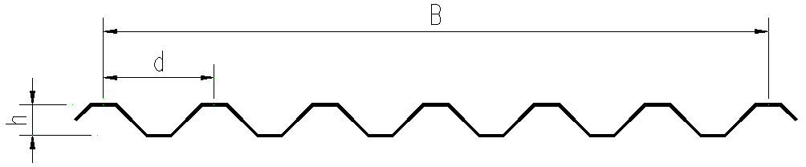

图A.1搭接式普通型压型板
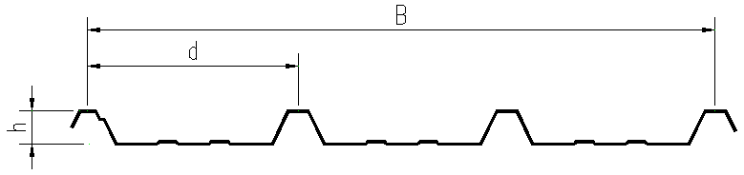
图A.2 搭接式带防水腔型压型板

图A.3 搭接式波浪型压型板
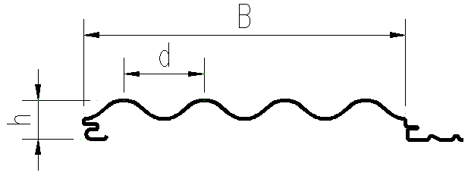

图A.4 扣合式波浪型压型板
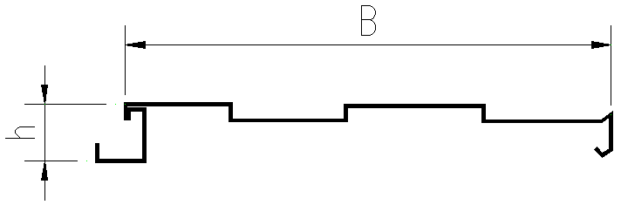

图A.5 扣合式平板型压型板
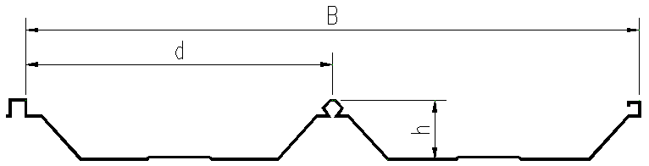
图A.6 咬合式压型板（180°咬合）
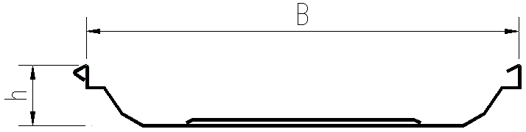

图A.7 咬合式压型板（360°咬合）
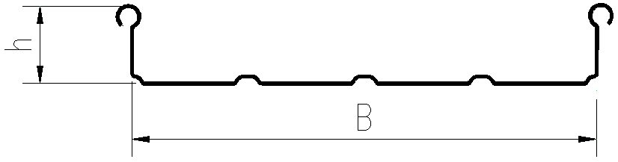

图A.8 咬合式压型板
  - 压型板典型板型示意见图A.9～图A.16所示。
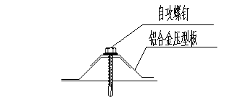
图A.9 搭接式普通型压型板连接构造
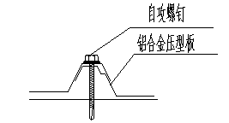
图A.10 搭接式带防水腔型压型板连接构造
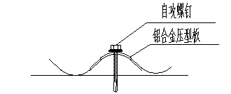
图A.11 搭接式波浪型压型板连接构造
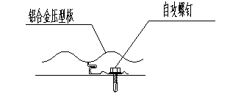
图A.12 扣合式波浪型压型板连接构造
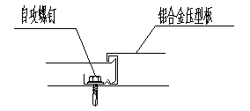
图A.13 扣合式平板型压型板连接构造
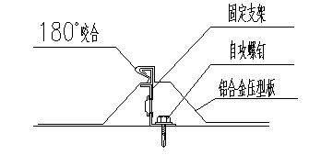
图A.14 180°咬合式压型板连接构造
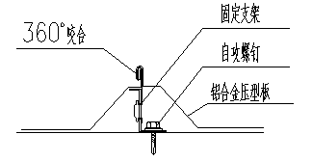
图A.15咬合式压型板连接构造
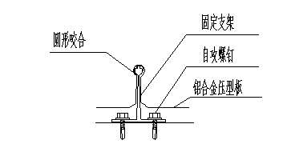
图A.16 扣合式压型板连接构造
━━━━━━━━━━━━━

